Das Gleichnis von den Arbeitern im Weinberg (Mt 20, 1-16)
„Die Welt Gottes ist in der folgenden Geschichte mit der Wirklichkeit eines Menschen, und zwar eines Grundbesitzers, zu vergleichen. Er ging gleich am frühen morgen los, um Arbeiter für seinen Weinberg einzustellen. Nachdem er mit den Arbeitern einen Denar für den Tag vereinbart hatte, schickte er sie in den Weinberg. Und als er um die dritte Stunde hinging, sah er andere arbeitslos auf dem Markt stehen. Auch zu ihnen sagte er: ‚Geht auch ihr in den Weinberg, und ich werde euch geben, was recht ist.‘ Und sie gingen da hin. Um die sechste und neunte Stunde ging er wieder hin und tat dasselbe. Als er um die elfte Stunde hinkam, fand er andere dort stehen und sagt zu ihnen: ‚Warum steht ihr hier den ganzen Tag arbeitslos?‘ Sie antworten ihm: ‚Weil niemand uns eingestellt hat.‘ Er sagt zu ihnen: ‚Geht auch ihr in den Weinberg.‘ Als es Abend geworden war, sagt der Weinbergbesitzer zu seinem Aufseher: ‚Rufe die Arbeiter und zahle ihnen den Lohn aus. Fange bei den letzten an, bis zu den ersten.‘ So kamen die von der elften Stunde und erhielten je einen Denar. Als die ersten kamen, meinten sie, dass sie mehr bekommen würden. Doch auch sie erhielten je einen Denar. Sie nahmen ihn und beschimpften den Grundbesitzer: ‚Die letzten da haben eine Stunde gearbeitet, und du hast sie uns gleich gemacht, die wir doch die Last des Tages und die Hitze aushalten mussten.‘ Er sagte zu einem von ihnen: ‚Mein Lieber, ich tue dir kein Unrecht. Hast du nicht einen Denar mit mir vereinbart? Nimm, was dir gehört, und geh! Ich will nämlich diesem letzten dasselbe geben wie dir. Oder ist es etwa nicht erlaubt, mit meinem Eigentum zu machen, was ich will? Bist du etwa neidisch, weil ich gütig bin?‘ Vergleicht! Die Letzten werden die Ersten sein und die Ersten die Letzten.“

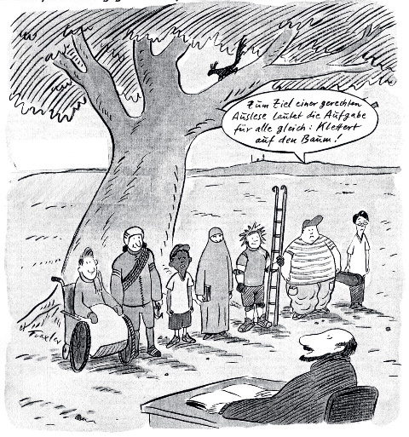
Das deutsche Schulsystem

